Тридцать шестой Синтез Изначально Вышестоящего Отца
Синтез Частей Отец-Человек-Субъекта и ИВДИВО-полисы Изначально Вышестоящего Отца.
Всеединый Ману Изначально Вышестоящего Отца.
Логика Отца-человек-субъекта.
Извечная Всеедина Изначально Вышестоящего Отца.

Изначально Вышестоящий Отец
Изначально Вышестоящий Аватар Синтеза Изначально Вышестоящего Отца Кут Хуми Синтез Синтеза Изначально Вышестоящего Отца
Изначально Вышестоящий Дом Изначально Вышестоящего Отца
448. 64. ИВДИВО Отец-человек-субъекта Отец-человек-субъект-землянина
- Стяжание 16 космосов или Архетипов горизонтом номера Синтеза ИВО:
- Рождением Свыше в архетипической: метагалактике, октаве, всеедине
- Новым Рождением количеством/качеством Ядер Огня Синтеза
- 16384 частей реальностей в синтезе 1024 синтез-частей ИВО
- Тела Человека/Посвящённого/Служащего/Ипостаси курса Синтеза ИВО частей Архетипов ИВДИВО
- Стяжание восьми реализаций 16 жизней ивдивной жизни Архетипов ИВДИВО
- Стяжание Космических: Сил, Магнитов, Столпов, ИВДИВО архетипов ИВДИВО
- Наделение Ядром Синтеза и Частью ИВАС Кут Хуми
- Наделение Ядром Синтеза и Частью Изначально Вышестоящего Отца
- Трансляция всех имеющихся Подготовок, Компетенций, Полномочий, Реализации и Степени Суперизвечности каждого в Архетип ИВДИВО
- Трансляция 4 ИВДИВО-зданий каждого (частного и трёх мировых) в Архетипы ИВДИВО
- Наделение ивдивной жизнью синтезом 4 видов жизни: Человека, Посвящённого, Служащего и Ипостаси ракурсом достигнутой Антропности, Компетентности, Полномочности и Реализованности в ИВДИВО
- Заселение Отец-Человек-Землянами архетипа ИВДИВО, итогами разработки трёх видов тел, взрастанием Огня, Духа, Света и Энергии с фиксацией физического мира данной реализации физически каждым
- Стяжание Синтезирования и Творения семи Частей ИВО каждого текущего Синтеза ИВО:
420. 36. логика Отец-человек-землянина
356. 36. логитическое тело Отец-человек-землянина
292. ИВДИВО-тело начала Отец-человек-землянина
228. 36. Тело извечности Отец-человек-субъект-землянина
164. 36. пралогика Отец-человек-землянина
100. 36. пралогитическое тело Отец-человек-землянина
036. ИВДИВО-тело праначала Отец-человек-землянина
- Стяжание внутренней организации 64-рицей Внутренней Философии, Внутренней Парадигмы, Внутренней Энциклопедии, Внутреннего Учения каждого
- Явление ИВА ИВО и семи Аватаров ИВА ИВО текущего Синтеза ИВО:
Изначально Вышестоящий Аватар Синтеза Изначально Вышестоящего Отца Георг Синтез Начала Изначально Вышестоящего Отца
Изначально Вышестоящий Аватар Синтеза Изначально Вышестоящего Отца Роман Синтез Логитики Изначально Вышестоящего Отца
Изначально Вышестоящий Аватар Синтеза Изначально Вышестоящего Отца Ефим Синтез ИВДИВО-Тела Начала Изначально Вышестоящего Отца
Изначально Вышестоящий Аватар Синтеза Тела извечности Отец-человек-субъект-землянина Изначально Вышестоящего Отца
Изначально Вышестоящая Аватаресса Синтеза Изначально Вышестоящего Отца Дарья Синтез Пралогики Изначально Вышестоящего Отца
Изначально Вышестоящая Аватаресса Синтеза Изначально Вышестоящего Отца Яся Синтез Пралогитического тела Изначально Вышестоящего Отца
Изначально Вышестоящая Аватаресса Синтеза Изначально Вышестоящего Отца Валентина Синтез ИВДИВО-Тела Праначала Изначально Вышестоящего Отца
- ИВДИВО-разработка 16-ного ракурса Человека, Компетентного, Полномочного и Реализованного текущего синтеза ИВО
- ИВДИВО-развитие 16-ного ракурса деятельности Человека, Компетентного, Полномочного и Реализованного текущего синтеза ИВО
- Стяжание Станцы, Абсолюта, Пути, Эталона, Тезы, Стати и Синтеза степени реализации текущего Синтеза ИВО
- Стяжание Частей ИВО ивдивной жизни каждого 16-ного ракурса Эволюции, Антропности, Реализации, Сверхкосмичности текущего синтеза ИВО
- Стяжание Сердца - уровня Совершенного Сердца каждого 16-ного ракурса Антропности горизонта текущего синтеза ИВО
- Темы устоявшейся реализации: ИВДИВО ИВО (решением ИВАС КХ и ВлСи): Начало ИВО. ИВДИВО-полисы Изначально Вышестоящего Отца
- Восемь Планов Синтеза ИВО каждого восьми Частей и восьми реализаций горизонта текущего синтеза ИВО
- Восемь книг восьми реализаций в Архетипе ИВДИВО
- Лично-ориентированный синтез Шестнадцати Космосов Позиции Наблюдателя и Антропного принципа
- Наделение шестнадцатью извечными жизненностями 3 вида Человека от Частностей аппаратов систем частей до Синтез-частей
- Наделение шестнадцатью извечными компетенциями 3 вида Компетентного от Прав синтеза до Должностной компетенции
- Наделение шестнадцатью извечными полномочиями 3 вида Полномочного от Космоса до Архетипа
- Наделение шестнадцатью извечными реализациями 3 вида Синтезкосмического от Образа Жизни до Синтеза

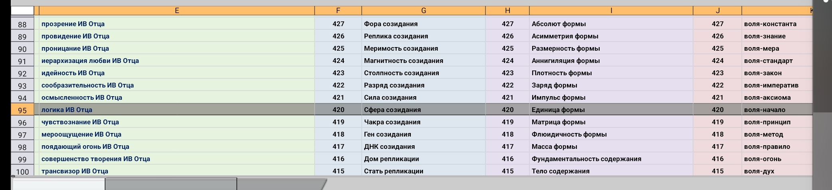

В Р8 устаревший вариант.

420. Аватар\Аватаресса Изначально Вышестоящего Отца Синтеза Аппаратов систем частей Отец-Человек-Субъектов ИВО ИВАС Георга, ИВДИВО-Секретарь аппаратного синтеза ИВАС Кут Хуми подразделения ИВДИВО

16292/15268/14244/13220/12196/11172/10148/9124/8100/7076/6052/5028/4004/2980/1956/932
Изначально Вышестоящий Аватар Синтеза Изначально Вышестоящего Отца Георг Синтез Начала Изначально Вышестоящего Отца
Вечный Сверхкосмический Синтез Аппаратов систем частей Отец-Человек-Субъектов Изначально Вышестоящего Отца
420. 36. логика Отец-человек-субъекта

С чем вы приходите на синтез с точки зрения 16-рицы.
Задание: Чем отличаеться Парадигмальные Чтения Синтеза от Философские Чтения Синтеза.

С чего начинаеться Синтез?
Для чего мы приходим на Синтез?

За частями. Частями творится человек.

Части не главное, главное субъектность Ипостась.
Через что: реализацию Ману. Через организацию этого Синтеза.
Вечный Сверхкосмический Синтез Аппаратов систем частей Отец-Человек-Субъектов Изначально Вышестоящего Отца

Организация один из параметров ИВДИВО.

По итогу цель Синтеза - Ядро Синтеза ( Огнеобраз )
Ядро является ключом. От нашей включённости зависит ультимативность этого ключа.
И ядро организуется видом материи из которого синтезируруеться всё.
Как отец сотворяет в нас часть? Отец синтезирует определенным видом материи.
1 парадигмальная основа:

Максимально впитать огнебразы логитическим телом.
Часть строится и огня, действуем мы частью духом. Часть действует системами.
Когда часть действует аппараты строятся светом и мудростью.
Частность как энергия на выходе при правильном подходе, даёт вам новый заряд.
Логика, как часть управляет дееспособностью частей.

Рождение в архетипах.
Логика опирается:

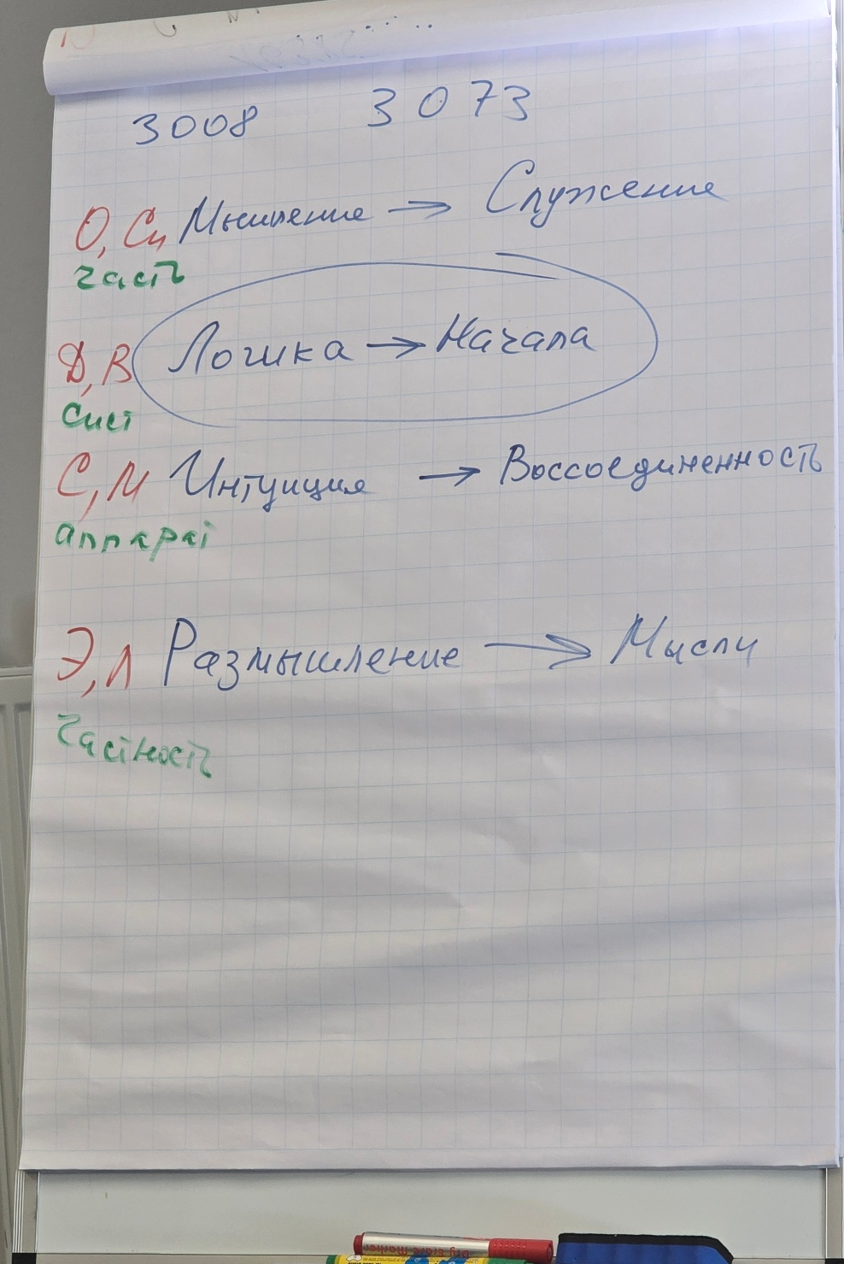

Части 3 курса это части управленцы.
Части 3 курса обеспечивают силой действия.

Источник рождения новых мыслей мышление. Служение как частность и как внутреннее состояние, результат мышления.

Практика 1: Вхождение в 36 Синтез.
1:49 - 2:15

Что такое начала с точки зрения ИВО.

Где начинается Отец? Из Прасинтеза.
Начала для Отца это прасинтез. Для нас неоформленная субстанция из-за пределов.
Идёт смена всего огнеобразного состава.

Какие начала нам нужны? Минимум там где мы родились, Но как ДП мы должны стяжать начала в 16384 архетипах.

Мы стяжаем новые начала, но ими не пользуемся, почему?
Шаг в неивестность, выход из зоны комфорта, привычка, нужно что-то делать.

Запускается в действие принятым решением.

Нам нужны начала для реальностных частей. 16384 начал реальностных частей.
16384 архетипических начал. Для освоения архетипов.
16384 начала синтез частей.

Где источник самосовершенствования для людей?

Почему мы действуем как всегда? Привычки стиля жизни, делать так, думать так.
Мы предполагаем по ключу 4:2 смену в Генах.

Пока мы не научимся генерировать начала сами, заполняться у ИВО, и научится оперировать ими. Логика и начала научает нас меняться внутренне.

Тема внутреннее/внешнее. Начала и здание.

Практика 2: Стяжание начал 16384 реальностных, 16384 архетипических, 16384 синтез-частей. 3 Начала внутреннего развития.
3:27-3:44

Часть 2

Оглашение изменений в ИВДИВО.

Мы стяжали начала как субстанцию.
Следующий шаг стяжание части Логики ИВО

Что такое логика - способ мышления
Мы можем найти логику только в 4 горизонте

Если мы научились владению логики, мы можем наладить коммуникацию и понять почему что и как действует.

Логика диагностирует и новым способом мышления перейти на новые начала.

Мы диагностируем не друг друга, а среду.
Настроится на понимании логики собеседника. Логика даёт понимание, эмоциональный фон уходит.
Дальше вопрос, что ты будешь делать своими началами.

Логика будет работать со всеми частями и выявить противоречия между частей.

1. Логика должна вместить новые начала. Телесная организация.
2. Воспитать Логику, чтобы она вмещала и напитывалась началами ИВО.
3. Логика начинает взаимодействовать с другими частями, выявляя противоречия.

Логика обрабатывает начала сферами и складывает единицу для каждой части.

Практика 3: Стяжание Логики ИВО. Развёртка в реальностную, архетипическую и синтезную Логику ИВО.
00:58 - 1:35

Стяжать начала для взаимодействия подразделения.

Практика 4: Стяжание ночной подготовки.
1:40 - 1:44

Часть 3

План на сегодня. Вхождение в обновления в ИВДИВО. Вхождение в 17 космос.

Чаша это ресурс, инструмент, сердце. Символизирует человека.

Мы в чашу стяжали синтезобраз логики.

8-рица совершенных сердец. Другой принцип. Тело двумя ракурсами.

Одно тело двумя ракурсами: тело субъядерности и тело творца, тело синезобраза.

Субъядерность переход из одного в другое.
Рекомендация Леонтина: Тренинг чаша логики. Ракурсам разных тел.

Роза сердца - тело огня нас вводит в синтезный мир.
Когда входим в розу она аккумулирует все огни, нужно настроиться на целеполагание.

Практика 5: обновления Столпа Совершенных сердец. Стяжание 8-рицы сердец.
0:33 - 1:28

36 Синтез Минск. 16-рица Логики.
Предполагает логическое действие каждой части. Она будет разворачиваться в каждой части.
Совпадает с совершенными инструментами, но здесь нужен ракурс 36 синтеза для развития логики. У ИВАС Георга и Дарии можно Инструментами углубить процесс.

1. Изучение: из учения. Переключение из других учений на учение синтеза. Ядра внутреннего развития. Мы эти синтезы не проходили, а внутренние ядра формируются. Когда мы говорим все ядра пройденного синтеза это не только физически пройденные синтезы.
Р8 п29

2. Определение: Папа преобрази меня, ты лучше знаешь что мне надо.
3. Категория: категория действия. Категориальный. Категория науки.
4. Рассудок: единица. Препарируем. Раскладываем на множество позиций.
5. Осмысленность
6. Соображение: совмещаем разные образы на эту тему.
7. Гипостазис: ты проживаешь что это уже есть. Сопереживание/ проживание.
8. Симатика: синтез матриц. Естество автоматизма. Скорость естественного оперирования нужным процессом.
9. Распознание: ведёт к синтезу параметодов
10. Различение: различаем Аватаров.
11. Познание
12. Понимание: Взгляд: Начала из огня мы получаем огнеобразы, начала. Они попадают в сферы. Выявляются в ячейках соответствующие записи которые совпадают с полученными началами.
13. Эталон: рак только мы получаем новый эталон, и мы тянемся к новой истине.
14. Тезы: распакованный синтез
15. Анализ: выводы
16. Синтез
Натренироваться у ИВАС Георга на 16-рицу Логики. Она будет в каждой части.
Для дальнейшего изучения: 36 Си Минск. Институт человека 36 часть.
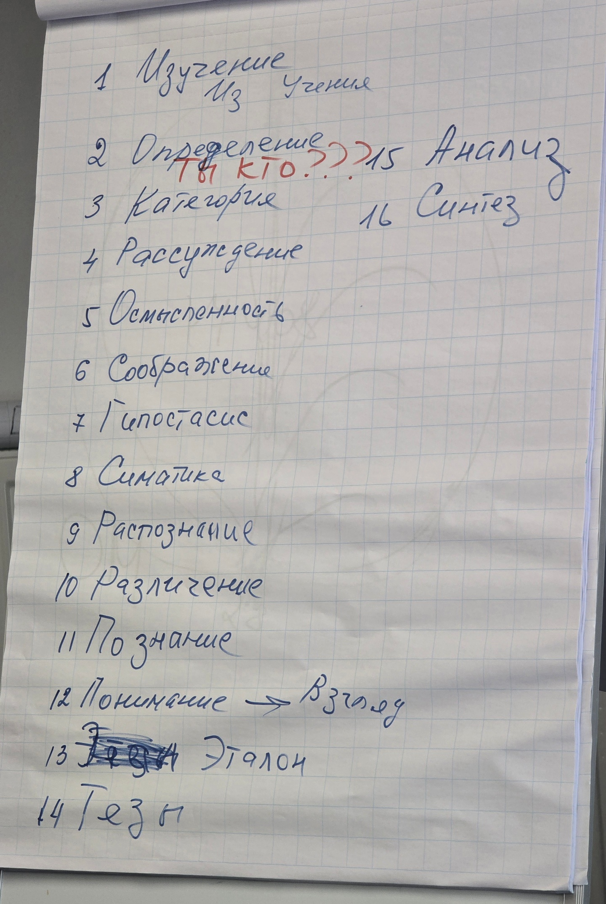

Практика 6: Стяжание 16-рицы логики.
2:32 - 2:44

Попросить тренинг у ИВАС Георга тренинг с чашей, побегать по зерцалу, последовать чашу и 16рицу логики.

Вхождение в 17 космос.
Изменения были уже в Р14.
Освоение 16 космосов остаётся. 17 Синтезкосмос. Планета и Человечество фиксируется 16384 архетипами. ДП идут в освоение 1024 архетипов 17 космоса.

Переходим на новый масштаб. Новые начала для подразделения, новые начала для всего ИВДИВО.
Задача в практике преобразить живическое тело и живическую материю новыми масштабами.

Практика 7: Вхождение в 17 Космос.
2:54 - 3:15

Часть 4

Живическая материя: чтобы стягивать начала нужно иметь ввиду где источник живической материи 57ые архитипы

Жизнь проверяется жизненностью.
Части, системы, аппараты, частности: переход из жизни в жизненность.
Разные начала материи которая освоена и той которая зафиксирована.
Жизненность проверяется пламенностью.

Если вам ничего не хочется, посмотрите сколько пламён там работает.

Задача нас взять живику у ИВО, прогнать сгенериовать физическую живику отдать её людям и отдать в 17 космосов.

Разбор, выход в практику:
511/1023 выход телом Аватара Организации.

Практика 8: Обновление Организаций ИВДИВО.
1:12 - 1:33

Сделать Практику встройка в иерархию 17 Космоса.

Практика 9: Стяжание Частей 36 Синтеза.
1:35 - 1:48

Практика 10: Стяжание Рождения Свыше, Нового Рождения по архитипам.
1:49 - 1:58

Практика 11: Итоговая практика.
2:02

